Hasil Kuisioner Sistem Informasi Perpustakaan

1. Identitas Responden

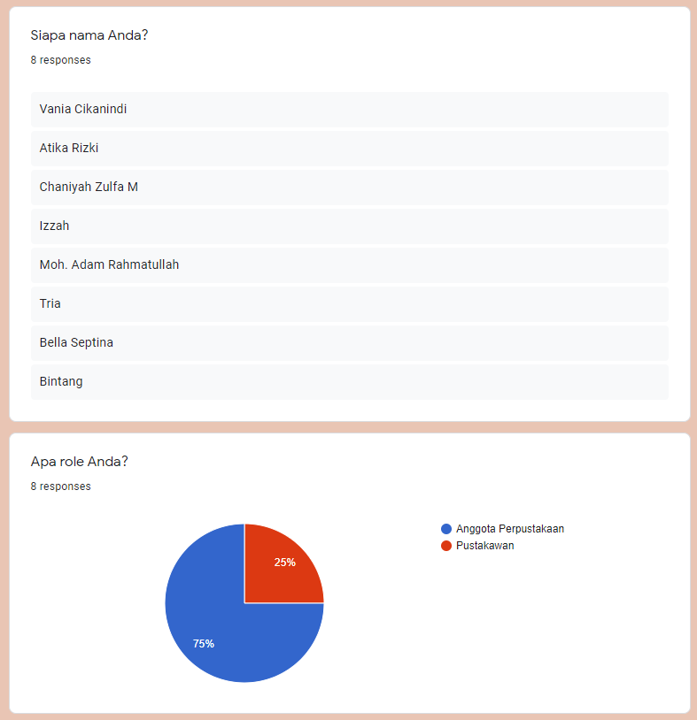

1. Kuesioner
   1. Pustakawan
2. Apakah sistem informasi perpustakaan perlu menyediakan peminjaman berupa buku fisik dan/atau e-book?
3. 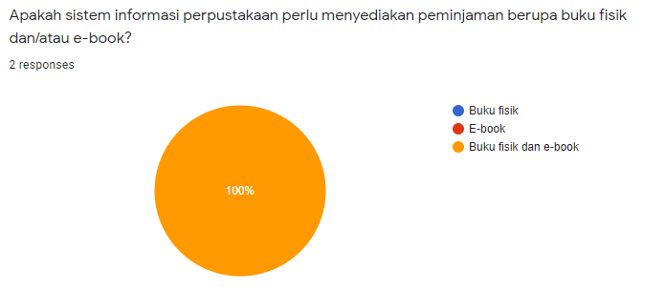Apakah Anda memerlukan fitur untuk mengelola data koleksi buku?

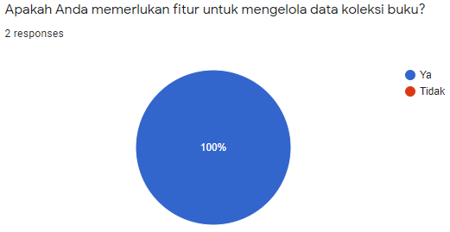

1. Apakah Anda memerlukan fitur untuk mengelola data anggota perpustakaan?

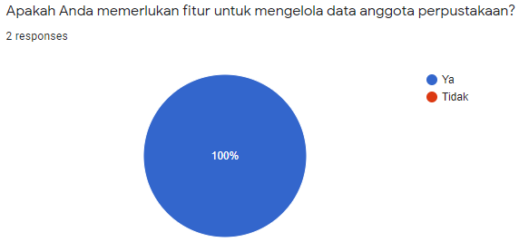

1. Apakah Anda memerlukan fitur untuk melakukan import dan export data spreadsheet (excel, csv)? (misal: untuk menambahkan data buku secara komunal)

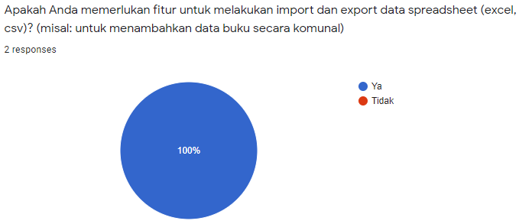

1. Apakah Anda memerlukan fitur untuk mencatat denda keterlambatan pengembalian buku dan/atau kehilangan buku? 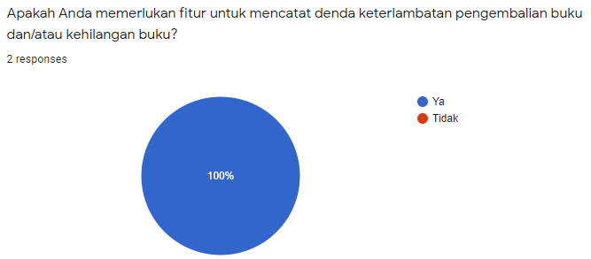
   1. Anggota Perpustakaan
2. Apakah Anda memerlukan fitur untuk mereservasi buku yang sudah habis terpinjam?

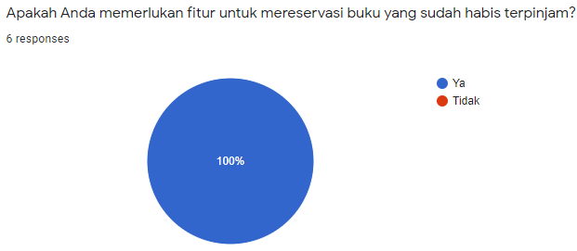

1. Apakah Anda memerlukan fitur untuk mendapatkan reminder waktu pengembalian buku?

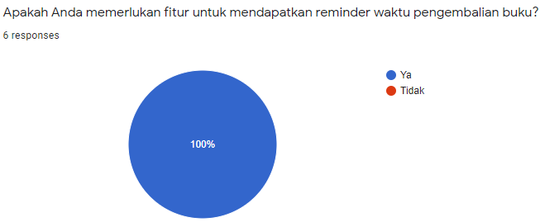

1. Apakah Anda memerlukan fitur untuk melihat riwayat peminjaman buku Anda?
2. 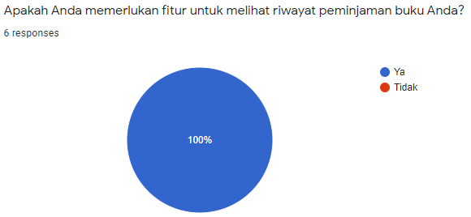Apakah Anda memerlukan layanan untuk melakukan request buku yang belum tersedia di koleksi perpustakaan?
3. 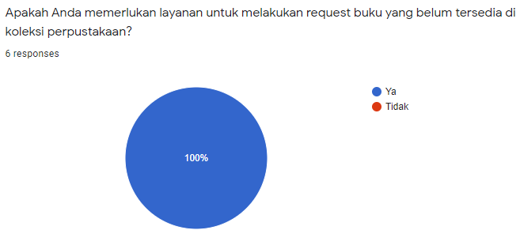Apakah Anda memerlukan fitur untuk mensitasi koleksi perpustakaan (buku, jurnal, etc) secara otomatis?
4. 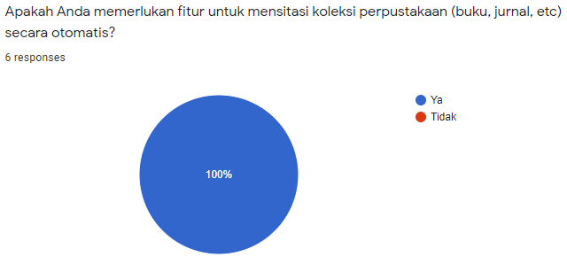Apakah Anda memerlukan informasi mengenai jam buka perpustakaan secara real-time?
5. 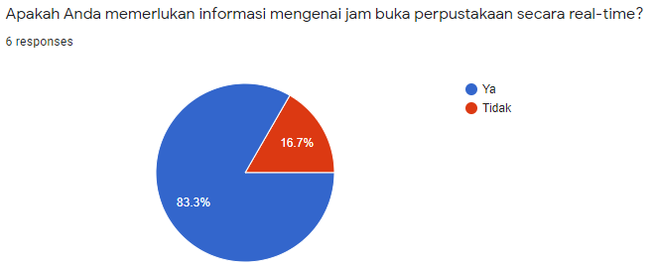Apakah Anda memerlukan layanan untuk berkomunikasi dengan pustakawan? (langsung chat dengan pustakawan yang sedang online di aplikasi)